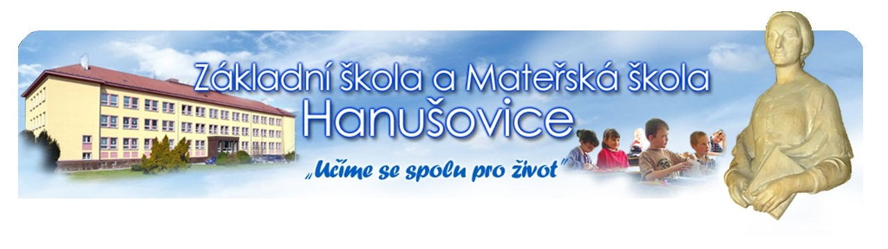

ŽÁDOST O PŘIJETÍ DÍTĚTE K ZÁKLADNÍMU VZDĚLÁNÍ pro školní rok 2022/2023
(podle § 36 školského zákona v souladu s § 45 správního řádu)

ZÁKONNÝ ZÁSTUPCE DÍTĚTE
Příjmení, jméno, titul:

……………………………………………………………………………………………
Místo trvalého pobytu:

……………………………………………………………………………………………
Telefonní číslo: e-mailová adresa:

…………………………………………………………………………………………..
Adresa pro doručování písemností (není-li shodná s místem trvalého pobytu):

……………………………………………………………………………………………

ŽÁDÁ O PŘIJETÍ DÍTĚTE
Příjmení, jméno:

………………………………………………………………………………………….
Datum narození:

………………………………………………………………………………………….
Místo trvalého pobytu:

…………………………………………………………………………………………..
Adresa pro doručování písemností (není-li shodná s místem trvalého pobytu):

………………………………………………………………………………………….

Speciální vzdělávací potřeby dítěte: ……………………………………………………………
V případě, že speciální vzdělávací potřeby dítěte diagnostikovalo školské poradenské zařízení (pedagogicko psychologická poradna nebo speciální pedagogické centrum), doložte doporučení tohoto zařízení.
Zákonný zástupce dítěte není povinen uvádět údaj o zdravotním postižení nebo jiných speciálních vzdělávacích potřebách svého dítěte. V takovém případě však nelze nárokovat poskytnutí speciálních vzdělávacích potřeb odpovídajících doporučení školského poradenského zařízení, jak vyplývá z ustanovení § 16 zákona č. 561/2004 Sb., školský zákon. Uvedení údaje o speciálních vzdělávacích potřebách proto naléhavě doporučujeme, protože je v zájmu řádného vzdělávání dítěte.

Zákonný zástupce dítěte žádá ředitele školy Ing. Františka Felnera o přijetí dítěte k plnění povinné školní docházky do Základní školy a Mateřské školy Hanušovice, Hlavní 145, Hanušovice.

V Hanušovicích dne: ………..……… Podpis zákonného zástupce: ………………………

